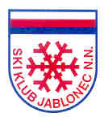
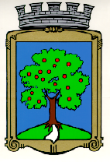

KOLÁČKOVÁ
STŘEDA
I. Ročník závodu

Pořadatel : SKI KLUB JABLONEC NAD NISOU
Datum konání : Středa 9.3. 2016
Místo konání: lyžařský areál BŘÍZKY - kolečko

STARTY HROMADNÉ OD 16:30 hod.

žákyně 2010 a mladší klasicky
žáci 2010 a mladší klasicky
žákyně mladší 2009 a 2008 klasicky
žáci mladší 2009 a 2008 klasicky
žákyně mladší 2007 a 2006 skate
žáci mladší 2007 a 2006 skate
žákyně mladší 2005 a 2004 skate
žáci mladší 2005 a 2004 skate
žákyně starší 2003 a 2002 skate
žáci starší 2003 a 2002 skate
dorostenky mladší 2001 a 2000 skate
dorostenci mladší 2001 a 2000 skate
dorostenky starši 1999 a 1998 skate
dorostenci starši 1999 a 1998 skate

TRATĚ DLE SNĚHOVÝCH PODMÍNEK , PLÁN TRATĚ I VZDÁLENOST BUDOU URČENY PŘI PREZENTECI

Prezentace : v závodní kanceláři od 15.30 hod.
Přihlášky: přihlášky na místě od 15.30hod.
Výdej startovních čísel : při prezentaci
Občerstvení: zajištěno pořadatelem
Startovné: ŽÁDNÉ

INFO : JAN HÁSEK 602193623 JAKUB LIŠKA 777053259

